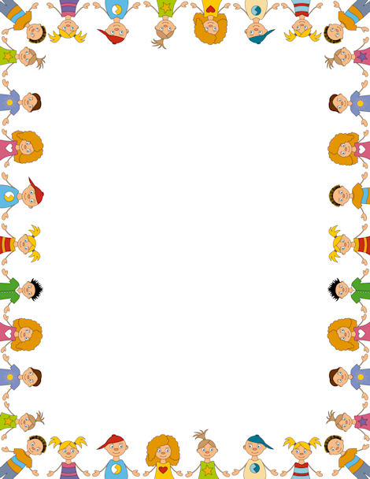
Όλου του κόσμου τα παιδιά – Χάρης Σακελλαρίου
(13^{η} ενότητα, γ΄ τεύχος, σελ. 34 )
Κίτρινο, μαύρο ή μελαμψό
έχω ένα χρώμα και τι μ΄ αυτό;
Μήπως και τ΄ άνθη τα ευωδιαστά,
χρώμα ένα έχουν και μια θωριά;

Μες στης μανούλας την αγκαλιά
το γάλα πήρα και τη μιλιά.
Μήπως στο λόγγο και τα πουλιά,
γλυκολαλούνε με μια λαλιά;

Σαν το λουλούδι, σαν το πουλί,
σαν κάθε πλάσμα σ΄αυτή τη γη.
Για λίγη αγάπη, λίγη χαρά,
διψά η καρδιά μου και λαχταρά.

Τα χέρια ανοίγω και την καρδιά
σ΄ όλα του κόσμου τ΄ άλλα παιδιά!
Ελάτε, αδέλφια, κι εμπρός μαζί,
να λάμψει ο κόσμος, σαν την αυγή!
«Όλου του κόσμου τα παιδιά»
(Χάρης Σακελλαρίου, 13^{η} ενότητα, γ΄ τεύχος, σελ. 34 )
ΕΡΓΑΣΙΑ:
Το ποίημα είναι γεμάτο με εικόνες. Εντοπίστε μια και ζωγραφίστε την. Έπειτα γράψτε τους στίχους του ποιήματος που αναφέρονται σ΄ αυτήν.

---------------------------------------------------------------------------------------------------------------------------------------------------------------------------------------------------------------------------------------------------------------------------------------------------

Γίνομαι ποιητής

Συμπληρώστε το ποίημα με μια δική σας στροφή.

---------------------------------------------------------------------------------------------------------------------------------------------------------------------------------------------------------------------------------------------------

Γίνομαι ζωγράφος
Ζωγραφίστε τώρα μια εικόνα σχετική με την πιο πάνω στροφή που έχετε γράψει.

